Министерство науки и высшего образования Российской Федерации
Севастопольский государственный университет
Высшая технологическая школа «Севастопольский приборостроительный институт»

Факультет ИТ

ОТЧЁТ
по лабораторной работе №3
ИССЛЕДОВАНИЕ СПОСОБОВ ПОСТРОЕНИЯ ИНТЕРФЕЙСА ПОЛЬЗОВАТЕЛЯ НА БАЗЕ QTWIDGETS

Выполнил:
ст. гр. ИС/б-22-2-о
Мовенко К. М.
Проверил:
Строганов В. А.

Севастополь
2025

ЦЕЛЬ РАБОТЫ

Изучить основные методики создания графического пользовательского интерфейса с использованием виджетов QtWidgets. Приобрести навыки разработки интерфейса пользователя для приложений на основе фреймворка Qt.

ЗАДАНИЕ

- Создать проект Qt Gui Application;
- Разработать графический интерфейс приложения согласно варианту задания;
- Используя механизм сигналов и слотов, добавить функционал согласно варианту задания (таблица 3.1);
- Оформить отчёт по работе;

ВАРИАНТ ЗАДАНИЯ

Таблица 3.1 – Вариант задания
№ варианта | Тип формы | Функционал | Метод разработки
30 | 5 | 3 | Программно

Тип формы – форма тестирования знаний (3 вопроса, содержание, название (Line Edit) и варианты ответа (Check Box, Radio Button, Combo Box)).
Функциональность – загрузка данных в форму из внешнего файла.

ХОД РАБОТЫ

В среде Qt Creator был создан проект типа Qt Widgets Application.
Первым делом в файле mainwindow.cpp, который реализует класс окна формы, были закомментированы строки, связывающие его с графическим интерфейсом Qt Designer (рисунок 4.1).

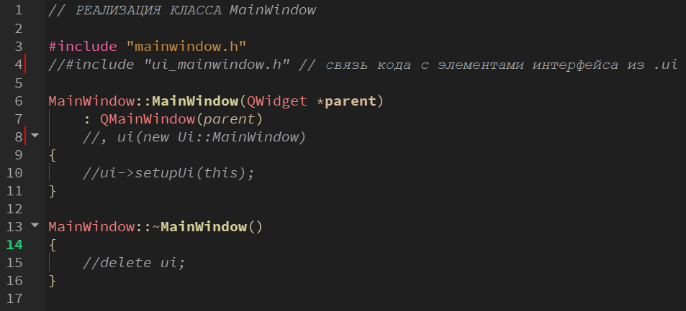
Рисунок 4.1 − Файл mainwindow.cpp с закомментированными строками инициализации графического интерфейса дизайнера

Далее были подключены необходимые библиотеки и написан код для создания виджетов и схем размещения в форме по варианту задания (листинг 4.1). Информация о библиотеках была взята из справочника Qt Help.

Листинг 4.1 – Код графического интерфейса в mainwindow.cpp
// РЕАЛИЗАЦИЯ КЛАССА MainWindow

#include "mainwindow.h"
//#include "ui_mainwindow.h"

#include <QLabel> // надпись
#include <QVBoxLayout> // вертикальная схема размещения
#include <QHBoxLayout> // горизонтальная схема размещения
#include <QCheckBox> // флажок включить/выключить
#include <QRadioButton> // радиокнопка
#include <QComboBox> // выпадающий список
#include <QPushButton> // кнопка действия
#include <QSpacerItem> // растяжка

MainWindow::MainWindow(QWidget *parent)
: QMainWindow(parent)
//, ui(new Ui::MainWindow)
{
// Основная схема размещения
QVBoxLayout *centralLayout = new QVBoxLayout();

// Растяжка
QSpacerItem *spacer = new QSpacerItem(0, 0,
QSizePolicy::Minimum, // минимал по горизонтали
QSizePolicy::Expanding); // растягивание по вертикали

// ----- Вопрос 1: CheckBox -----
QLabel *question1Label = new QLabel("Вопрос 1: Какие файлы НЕ определяют "
"конфигурацию сборки проекта в Qt?");

centralLayout->addWidget(question1Label);

centralLayout->addWidget(new QCheckBox(".cpp")); // верно
centralLayout->addWidget(new QCheckBox(".txt"));
centralLayout->addWidget(new QCheckBox(".ui")); // верно

centralLayout->addSpacerItem(spacer);

// ----- Вопрос 2: RadioButton -----
QLabel *question2Label = new QLabel("Вопрос 2: Какой макрос используется для "
"объявления класса с поддержкой сигналов и слотов?");

centralLayout->addWidget(question2Label);

centralLayout->addWidget(new QRadioButton("Q_SIGNAL"));
centralLayout->addWidget(new QRadioButton("Q_SLOT"));
centralLayout->addWidget(new QRadioButton("Q_OBJECT")); // верно

centralLayout->addSpacerItem(spacer);

// ----- Вопрос 3: ComboBox -----
QLabel *question3Label = new QLabel("Вопрос 3: Выберите правильный файл, который хранит "
"описание интерфейса, созданного в Qt Designer:");

QComboBox *question3ComboBox = new QComboBox;
question3ComboBox->addItem(".ui"); // верно
question3ComboBox->addItem(".h");
question3ComboBox->addItem(".txt");

//question3ComboBox->setSizePolicy(QSizePolicy::Fixed, QSizePolicy::Fixed);
//question3ComboBox->setFixedWidth(120);

centralLayout->addWidget(question3Label);
centralLayout->addWidget(question3ComboBox);
centralLayout->addSpacerItem(spacer);

// Кнопка завершения теста
QPushButton *loadButton = new QPushButton("Загрузка данных в форму из внешнего файла");
centralLayout->addWidget(loadButton);

connect(loadButton, &QPushButton::clicked,
this, &MainWindow::loadDataFromFile);

// Центральный виджет
QWidget *centralWidget = new QWidget();
centralWidget->setLayout(centralLayout);
this->setCentralWidget(centralWidget);

setWindowTitle("Форма тестирования знаний");

//ui->setupUi(this);
}

MainWindow::~MainWindow()
{
//delete ui;
}

Таким образом программным путём была создана форма, содержащая три вопроса, варианты ответа на которые выполнены с помощью различных компонент (рисунок 4.2).

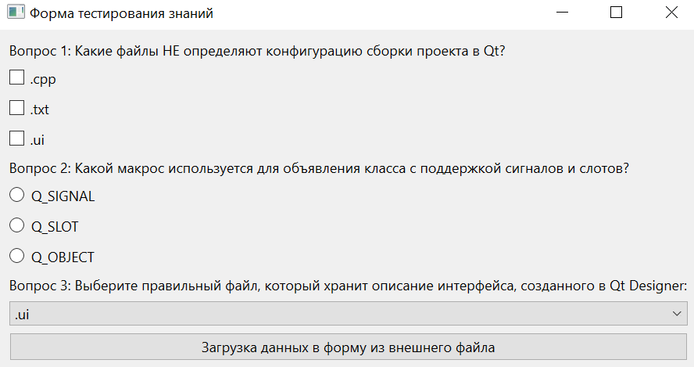
Рисунок 4.2 – Форма тестирования знаний

Для того чтобы при растягивании формы по вертикали и горизонтали она отображалась корректно, её элементы были объединены схемой размещения и разгруппированы растяжками (рисунок 4.3).

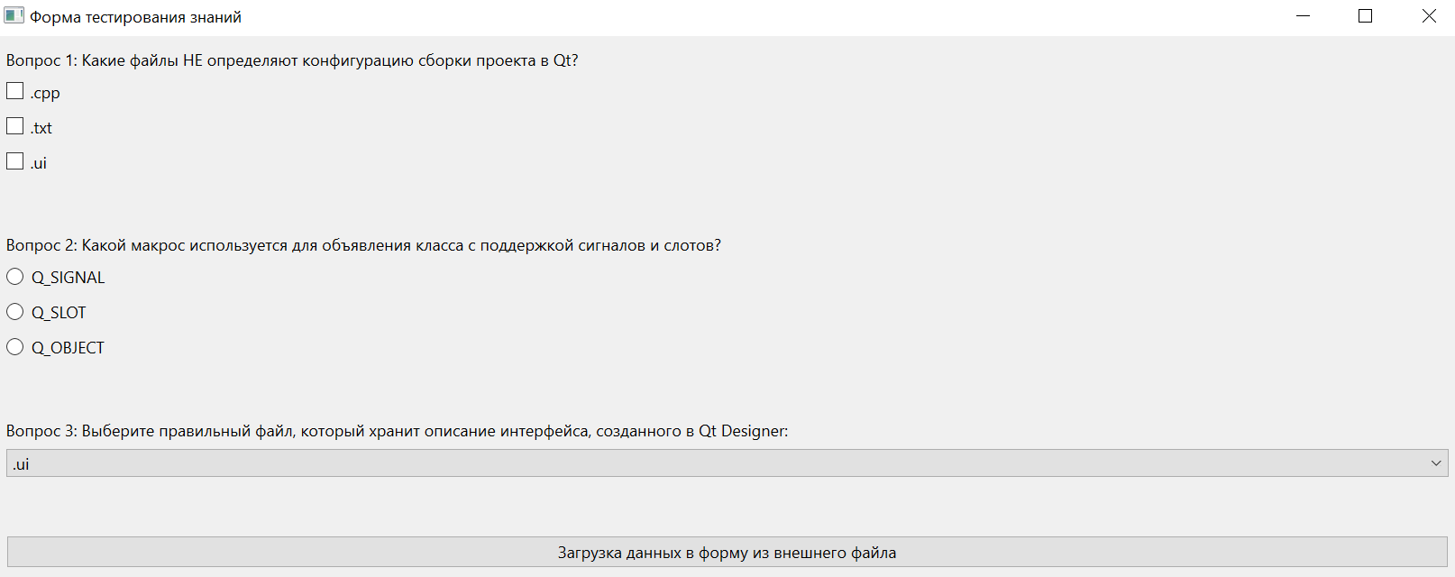
Рисунок 4.3 – Растягивание формы

Далее был написан механизм загрузки данных в форму из внешнего файла (листинг 4.2). Для этого для события clicked объекта loadButton был установлен сигнал главного окна, загружающий данные из файла data.txt (рисунок 4.4).

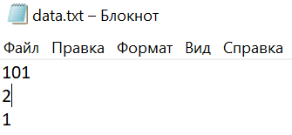
Рисунок 4.4 – Файл данных для загрузки в форму

Листинг 4.2 – Сигнал загрузки данных в форму из внешнего файла
#include <QFile> // работа с файлами
#include <QTextStream> // поток передачи текста
#include <QMessageBox> // диалоговое окно

// Загрузка данных в форму из внешнего файла;
void MainWindow::loadDataFromFile()
{
QFile file("C:/QtProjects/lab3/data.txt");
if (!file.open(QIODevice::ReadOnly | QIODevice::Text)) { // передача текста в режиме для чтения
QMessageBox::warning(this, "Ошибка", "Не удалось открыть файл");
return;
}

QTextStream in(&file); // поток ввода

// Вопрос 1: Check Box
QString line1 = in.readLine();
//QStringList cbStates = line1.split('.');

QList<QCheckBox*> checkBoxes = this->findChildren<QCheckBox*>();
for (int i = 0; i < line1.length() && i < checkBoxes.size(); i++) {
checkBoxes[i]->setChecked(line1[i] == '1');
}

// Вопрос 2: Radio Button
QString line2 = in.readLine();
int radioIndex = line2.toInt();

QList<QRadioButton*> radioButtons = this->findChildren<QRadioButton*>();
if (radioIndex >= 0 && radioIndex < radioButtons.size()) {
radioButtons[radioIndex]->setChecked(true);
}

// Вопрос 3: Combo Box
QString line3 = in.readLine();
int comboIndex = line3.toInt();

QComboBox *combo = this->findChild<QComboBox*>();
if (comboIndex >= 0 && comboIndex < combo->count()) {
combo->setCurrentIndex(comboIndex);
}

file.close();
}

ВЫВОД

В ходе работы были изучены основные методики создания графического пользовательского интерфейса с использованием виджетов QtWidgets. Приобретены навыки разработки интерфейса пользователя для приложений на основе фреймворка Qt.

